Mag
HOLLER HILLE

Выставление в нулевое
положение осей и шпинделя Sinumerik 840D
Тип станка: NBH5 / 5+, NBH6 / 6+, NBH630
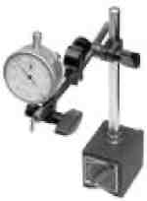

Mag
HOLLER HILLE

Содержание:
Общие сведения 3
Ось-Х 4
Ось-Y 5
Ось-Z 6
Ось-В (ЧПУ-стол) 7
Ось-В (360*1 градус) 8
Ось-V магазин иснструментов для дисков 9
Ось - V1- диск-1, ось - V2- диск-2 10
Ось - X1-, ось - Z1- / магазин инструмента поверхности для NBH5 11
Ось - X1-, ось - Y1- / магазин инструмента поверхности для NBH630 12
Ось - Y1-, ось - X1-/ стеллаж для магазина инструмента 13
Ось - XI- / магазин для инструмента дисков 60 мест / магазин для инструмента дисков 120 мест 14
Шпиндель (шпиндель мотора) 15
Шпиндель (шпиндель коробки передач) 16


Общие сведения
Для выставления в нулевое положение оси и шпинделя необходимо располагать знаниями в области обслуживания оборудования с ЧПУ, особенно в редактировании параметров станка и осей в режиме работы JOG и MDA. В дальнейшем должны быть использованы приспособления для выставления в нулевое положение, которые указаны в инструкции.
Пояснения сокращений:
HK соответствует Hardkey/клавиша ввода
SK соответствует программируемой клавише
Пояснение используемых параметров станка/сокращения

34090 | Перемещение нулевой точки
34100 | Значение нулевой точки
34210 | Положение датчика обсолютной величины (1=референцированный режим активен, 2= референцирован)
30500 | Ось – разделительная ось (0=разделительная ось неактивна)
MKS | Система координат станка
Для изменения параметров станка используется шифр EVENING.
Удалить/вставить согласие пользователя:
Для удаления или вставки согласие пользователя следует использовать режимы работ JOG и REF. Затем на экране основного меню в вертикальной SK заставке вверху должно появиться SK согласие пользователя.
Чтобы вставить согласие пользователя должна быть референцирована ось.
Рекомендуемый способ выставления в нулевое положение/ сведения:
Чтобы выставить нулевые положения главных осей необходимо придерживаться следующей последовательности:
- Оси - B
- Оси - X
- Оси - Z
4.Оси - Y

В магазине диска 1 и диска 2 необходимо одновременно выставлять в нулевое положение оси X1 и V1, чтобы две оси пришли в действие.
Mag
HOLLER HILLE

Ось - X

Используемое приспособление:
Контрольная оправка для проверки шпинделя
Измерительный штатив
Индикатор
Подставка

Исходные точки выставления в нулевое положение:
Исходная точка оси – Х - центр шпинделя к центру подставки. Ось - Х выставляется в нулевое положение значения 0.
Указания по выставлению в нулевое положение:
- Ось-В выставить на 0 градусов
и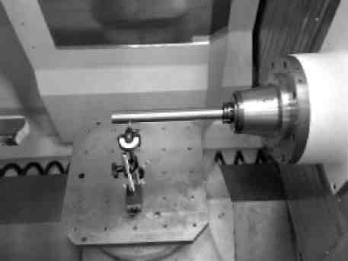
- Ось-Х позиционировать так, чтобы центр соответствовал переднему концу шпинделя подставки
- Контрольную оправку зажать в
шпиндель
- Ось-Z перемещать в направлении шпинделя, оправка которого должна находиться 20-25 мм выше центра подставки
- Штатив с индикатором установить по центру подставки на оправку
- Определить самую высокую точку оправки посредством перемещения оси-Y
- Снять показание и записать значение
индикатора
- Ось – Y перемещать вверх посредством INC-VAR на 180 мм
- Ось – В повернуть посредством INC-VAR на 180. А также повернуть шпиндель на 180 градусов
- Ось – Y передвинуть вниз посредством INC-VAR
- Снять показание значения
- Половину снятого показания измеряемого значения от 0 и 180 градусов корректировать осью-Х
- Через позиционирование на исходное место посредством перемещения осей Y – и B, коррекцию проверить
- Снять показание расположения оси-Х и выставить разность к 0.
- Перед вводом для оси-Х удалить согласие пользователя.
- Рассчитать разность показания фактичекского положения оси параметра станка 34090 .
- Ввод осуществляется посредством нажатия клавиши RESET.
- Ось – Х референцировать отдельно, чтобы получить коррекцию.
- Вставить согласие пользователя
- Поправку проверить с помощью индикатора

Mag
HOLLER HILLE

Ось - Y
Используемое приспособление:
Контрольная оправка для проверки шпинделя
Мерительная плитка (200 мм)
Исходные точки выставления в нулевое положение:
Исходные точки оси – Y - центр шпинделя к верхней грани подставки

Указания по выставлению в нулевое положение:

- Контрольную оправку вставить в шпиндель
- Ось – Z перемещать в направлении шпинделя, чтобы подставка стояла по высоте переднего конца шпинделя
- Ось – Y позиционировать так, чтобы мирительная плитка двигалась между подставкой и контрольной оправкой
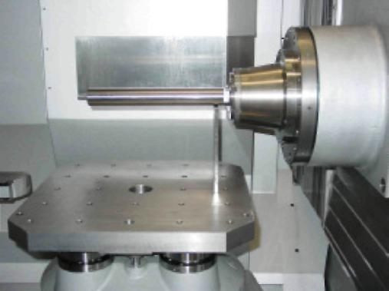
- Внимание: во время проверки нельзя одновременно перемещать при помощи мирительной плитки ось – Y
- Если было определено положение, необходимо рассчитать разность между фактическим положением и положением согласно показанию
- Фактическое положение получается длина мирительной плитки + радиус контрольной оправки
- Удалить согласие пользователя в оси - Y
- Рассчитать разность показания фактичекского положения оси параметра станка 34090 .
- Ввод осуществляется посредством нажатия клавиши RESET.
- Ось – Х референцировать отдельно, чтобы получить коррекцию.
- Вставить согласие пользователя
- Поправку проверить при помощи мирительной плитки

Ось - Z
HOLLER HILLE
Mag

Используемое приспособление:
Контрольная оправка для проверки шпинделя
Измерительный штатив
Индикатор
Подставка
Исходные точки выставления в нулевое положение:
Исходные точки оси – Z - центр шпинделя к центру подставки.
Указания по выставлению в нулевое положение:
- Ось – X передвинуть в положение 0
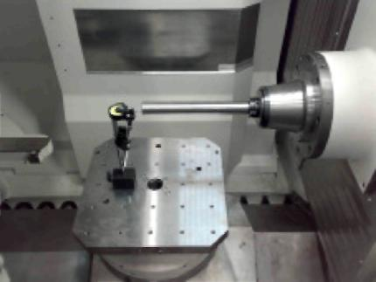
- Ось – B установить на 0 градусов
- Контрольную оправку вставить в шпиндель
- Ось – Z передвигать в направлении шпинделя, оправка которого должна находиться 20-25 мм выше центра подставки
- Штатив с индикатором установить по центру подставки на оправку
- Определить самую высокую точку оправки посредством перемещения оси-Y.
- Снять показания и записать значение
индикатора
- Ось – Z передвигать в направлении переключающего контакта подставки пока возможен поворот оси - В
- Ось – B повернуть на 90 посредством INC-VAR, чтобы индикатор стоял в направлении оправки
- Ось – Z передвигать до шпинделя при помощи режима JOG до тех пор, пока не будет на индикаторе достигнуто считывающее значение положения от 0 градуса
- Если определено положение, необходимо рассчитать разность между фактическим положением и положением согласно показанию
- Фактическое положение получается длина контрольной оправки минус радиус контрольных оправкк
- Удалить согласие пользователя оси - Z
- Рассчитать разность показания фактичекского положения оси
параметра станка 34090 .
- Ввод осуществляется посредством нажатия клавиши RESET
- Ось – Z референцировать отдельно, чтобы получить коррекцию.
- Вставить согласие пользователя
- Поправку проверить при помощи направляющего индикатора

Mag
HOLLER HILLE

Ось - B (стол с ЧПУ)
Используемое приспособление:

Измерительный штатив
Индикатор
Подставка

Исходные точки выставления в нулевое положение:

Исходная точка оси – В – параллельность к оси – Х.
Указания по выставлению в нулевое положение:

- Ось – Z передвигать в направлении шпинделя, чтобы можно было индикатором измерить угол подставки и канавки
- Прикрепить измерительный штатив с индикотором
- Установить индикатор по центру угла подставки с предварительной натяжкой
- Снять показание индикатора
- Ось – Х передвигать в направлении подставки и до конца
- Ось – В перемещать по центру подставки пока будет достигнуто одинаковое значение, как и при пусковом положении
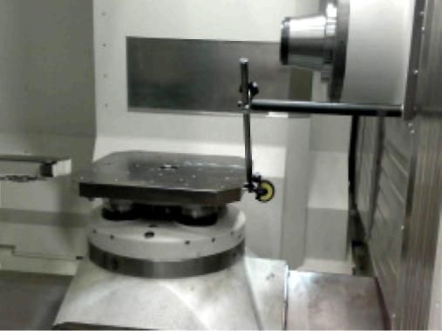
- Измерить ось - X другого конца подставки и проверить положение
- Если определено положение, необходимо рассчитать разность между фактическим положением и положением согласно показанию
- Рассчитать разность показания фактичекского положения оси параметра станка 34090
- Ввод осуществляется посредством нажатия клавиши RESET
- Ось – В референцировать отдельно, чтобы получить коррекцию.
- Коррекцию проверить при помощи подставки

Mag
HOLLER HILLE
Ось - B (360*1 градус)
Используемое приспособление:

Измерительный штатив
Индикатор
Подставка

Исходные точка выставления в нулевое положение:
Исходная точка оси – В – параллельность к оси – Х.
Указания по выставлению в нулевое положение:

- Для выставления в нулевое положение оси должна быть деактивирована функция деления осей, так как не будет возможно инкрементное перемещение
- Ось MD 30500 необходимо установить на 0, перед этим следует отметить старое значение
- Ось – Z передвигать в направлении шпинделя, чтобы индикатором можно было измерить угол подставки и канавки
- Установить измерительный штатив с индикатором
- Индикатор установить по центру с предварительной натяжкой угла подставки
- Снять показание индикатора
- Ось – Х передвигать в направлении подставки и до конца
- Ось – В перемещать по центру подставки пока будет достигнуто одинаковое значение, как и при пусковом положении
- Измерить ось – X другого конца подставки и проверить положение
- Если определено положение, новое положение правится посредством настройки фактического значения
- Внести правильное положение оси – В в осевой параметр станка 34100. Данное значение осуществляется с SK “MD установить активно”
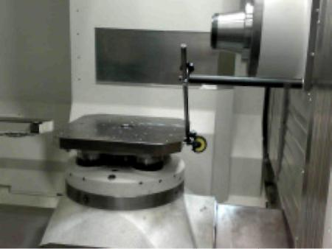
- В осевом параметре станка 34210 установить значение вместо 2 на 1
- Ввод осуществляется посредством нажатия клавиши RESET
- Активировать режим JOG и REF, повернуть на 0 ручную коррекцию подачи подающего механизма
- Ось – В референцировать отдельно, чтобы получить коррекцию.
- Нажатием клавиши der + oder меняется значение оси параметра станка 34210 вместо 1 на 2

- Значение оси определено от оси параметра станка 34100

- Коррекцию проверить при помощи
подставки
- Ось MD30500 поменять на старое значение

Mag
__. HOLLER HILLE
Ось – V Магазин инструмента для дисков
Используемое приспособление:
Два одинаковых приспособления для крепления инструмента (одинаковый диаметр)
Прижимная планка
Уровень

Исходные точки выставления в нулевое положение:
Исходная точка оси – V – в магазине теоритическая замена оси – Y и позиции 1. Данная позиция всегда соответствует 0 градуса.

Указания по выставлению в нулевое положение:

- Для выставления в нулевое положение оси должна быть деактивирована функция деления осей, так как не будет возможно инкрементное перемещение.
- Ось MD 30500 необходимо установить на 0, перед этим следует отметить старое значение
- Ось – V позиционировать так, чтобы позиция 1 указывала в направлении шпинделя. Это соответствует 0 градусам
- Ось – Y передвигать в теоритическую замену положения. Значение сохраняется в POSProg
- Зажать инструмент магазина в шпиндель и позицию 1
- По середине определить горизонталь прижимной планки и уровня, только тогда перемещать ось - V
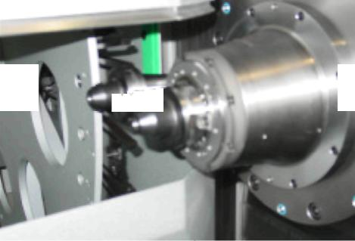
- Если определено положение, новое положение должно выверяться посредством настройки фактического значения .
- Внести правильное положение (0) оси – V в осевой параметр станка 34100. Данное значение осуществляется с SK “MD установить активно”
- В осевом параметре станка 34210 установить значение вместо 2 на 1
- Ввод осуществляется посредством нажатия клавиши RESET

- Активировать режим JOG и REF, повернуть на 0 ручную коррекцию подачи подающего механизма

- Ось – V референцировать отдельно, чтобы получить коррекцию

- Нажатием клавиши der + oder меняется значение оси параметра станка 34210 вместо 1 на 2

- Значение оси определено от оси параметра станка 34100
- Проверить с помощью прижимной планки и уровня выставление в нулевое положение
- Ось MD30500 поменять на старое значение

Mag
HOLLER HILLE

Ось - V1-, ось - V2- магазин дисков 1 и 2
Используемое приспособление:
Подвешивающий инструмент для магазинных мест

Исходные точки выставления в нулевое положение:

Исходная точка осей – V 1 и V2 – высота установки рукоятки и положение места 1 в магазине. Данная позиция всегда соответствует 0 градусам.

Указания по выставлению в нулевое положение:
- Для выставления в нулевое положение оси должна
быть деактивирована функция деления осей, так как не
будет возможно инкрементное перемещение.

- Ось MD 30500 необходимо установить на 0, перед этим
следует отметить старое значение
- Ось – V позиционировать так, чтобы позиция 1 указывала в
направлении установки рукоятки. Это соответствует 0 градусам.
- Ось – X1 передвигать в положение магазина установки рукоятки
Значение сохраняется в POSProg
- Зажать подвешивающий инструмент на установку рукоятки и
поместить приспособление в магазинное место 1
- Определить с помощью оправки положение оси – V, перемещая ось - V
- Если определено
положение, новое положение
должно выверяться посредством
настройки фактического значения
- Внести правильное положение оси – V в осевой параметр станка
34100. Данное значение осуществляется с SK “MD установить активно”
- В осевом параметре станка 34210 установить значение вместо 2 на 1
- Ввод осуществляется посредством нажатия клавиши RESET

- Активировать режим JOG и REF, повернуть на 0 ручную коррекцию подачи подающего механизма

- Ось – V референцировать отдельно, чтобы получить коррекцию

- Нажатием клавиши der + oder меняется значение оси параметра станка 34210 вместо 1 на 2

- Значение оси определено от оси параметра станка 34100
- Проверить с помощью подвешивающего инструмента выставление в нулевое положение
- Ось MD30500 поменять на старое значение.

Mag
__. HOLLER HILLE
Ось - X1-, ось - Z1/ магазинная площадь для NBH5
Используемое приспособление:
Подвешивающий инструмент для магазинных мест

Исходные точки выставления в нулевое положение:
Исходная точка выставления в нулевое положение оси – X 1, а также оси Z1 – место 105 в магазине 2
Указания по выставлению в нулевое положение:
- При помощи JOG передвигать магазинные оси (X1, Z1) через магазинное место 105 в магазин 2.
- Поместить подвешивающее приспособление в зажим места 105
- Наклонить установку рукоятки по центру поверхности и определить с помощью подвешивающего приспособления положение осей X1, Z1
- Если определено
положение, новое положение
должно выверяться посредством
настройки фактического значения
- Внести правильное положение оси – X1, оси – Z1 в осевой параметр
станка 34100. Для оси X1 = 920,000 мм, оси Z1 = 125,000 мм. Данное
значение осуществляется с SK “MD установить активно”
- В осевом параметре станка 34210 установить значение вместо 2 на
1
- Ввод осуществляется посредством нажатия клавиши RESET
- Активировать режим JOG и REF, повернуть на 0 ручную коррекцию подачи подающего
механизма
- Ось – X1 и ось Z1 референцировать отдельно, чтобы получить коррекцию
- Нажатием клавиши der + oder меняется значение оси параметра станка 34210 вместо 1
на 2
- Значение оси определено от оси параметра станка 34100
- Проверить выставление в нулевое положение

Mag
__ HOLLER HILLE
Ось - X1-, ось - Y1/ магазинная площадь для NBH630
Используемое приспособление:
Подвешивающий инструмент для магазинных мест

Исходные точки выставления в нулевое положение:
Исходная точка выставления в нулевое положение оси – X 1, а также оси Y1 – место 1 на кассете 2

Указания по выставлению в нулевое положение:
- При помощи JOG передвигать магазинные оси (X1, Y1) через магазинное место 1 на кассету 2.
- Зажать подвешивающее приспособление на установку рукоятки и
поместить в кассету места 1
- Наклонить установку рукоятки по центру поверхности и определить с помощью подвешивающего приспособления положение осей X1, Y1
- Если опредлено
положение, новое положение
должно выверяться посредством
настройки фактического значения
- Внести правильное положение оси – X1, и оси – Y1 в осевой параметр
станка 34100. Для оси X1 = 1700,000 мм, оси Y1 = 1000,000 мм.
Данное значение осуществляется с SK “MD установить активно”
- В осевом параметре станка 34210 установить значение вместо 2 на
1
- Ввод осуществляется посредством нажатия клавиши RESET
- Активировать режим JOG и REF, повернуть на 0 ручную коррекцию подачи подающего механизма
- Ось – X1 и ось Y1 референцирвать отдельно, чтобы получить коррекцию
- Нажатием клавиши der + oder меняется значение оси параметра станка 34210 вместо 1
на 2
- Значение оси определено от оси параметра станка 34100
- Проверить выставление в нулевое положение
Magu
__ HOLLER HILLE
Ось - Y1-, ось - X1/ магазинный стеллаж
Используемое приспособление:
Подвешивающий инструмент для магазинных мест
Исходные точки выставления в нулевое положение:
Исходная точка выставления в нулевое положение оси – Y2, а также оси X2 – место 1 на магазине 3

Указания по выставлению в нулевое положение:
- При помощи JOG передвигать магазинные оси (X1, Y1) через магазинное место 1 на магазин 3.
- Зажать подвешивающее приспособление на установку рукоятки и
поместить в кассету места 1
- Наклонить установку рукоятки по центру поверхности и определить с помощью подвешивающего приспособления положение осей X1, Y1
- Если определено
положение, новое положение
должно выверяться посредством
настройки фактического значения
- Внести правильное положение оси – X1, и оси – Y1 в осевой параметр
станка 34100. Для оси X1 = 2375,000 мм, оси Y1 = 2200,000 мм.
Данное значение осуществляется с SK “MD установить активно”
- В осевом параметре станка 34210 установить значение вместо 2 на
1
- Ввод осуществляется посредством нажатия клавиши RESET
- Активировать режим JOG и REF, повернуть на 0 ручную коррекцию подачи подающего механизма
- Ось – X1 и ось Y1 референцировать отдельно, чтобы получить коррекцию
- Нажатием клавиши der + oder меняется значение оси параметра станка 34210 вместо 1
на 2
- Значение оси определено от оси параметра станка 34100
- Проверить выставление в нулевое положение
Mag
HOLLER HILLE

Ось - X1/ магазин для инструмента дисков 60 мест / магазин для инструмента дисков 120 мест
Используемое приспособление:
Подвешивающий инструмент для магазинных мест
Исходные точки выставления в нулевое положение:
Исходная точка выставления в нулевое положение оси – X1, а также оси X2- высота установки рукоятки и положение места 1 на магазине 1.
Указания по выставлению в нулевое положение:

- Ось – V1 позиционировать так, чтобы позиция 1 указывала в
направлении установки рукоятки. Это соответствует 0 градусам.
- Ось – X1 передвигать в положение магазина для места 1 оси установку рукоятки.
Значение сохраняется в POSProg и соответствует 255,00 мм
- Зажать подвешивающее приспособление на установку рукоятки и
поместить в магазинное место 1
- Определить с помощью оправки положение оси X1, перемещая ось X1
- Если определено положение, новое положение
должно выверяться посредством
настройки фактического значения
- Внести правильное положение оси – X1 в осевом параметре станка
34100. Данное значение осуществляется с SK “MD установить активно.”
- В осевом параметре станка 34210 установить значение вместо 2 на 1
- Ввод осуществляется посредством нажатия клавиши RESET

- Активировать режим JOG и REF, повернуть на 0 ручную коррекцию подачи подающего механизма

- Ось – V референцировать отдельно, чтобы получить коррекцию

- Нажатием клавиши der + oder меняется значение оси параметра станка 34210 вместо 1 на 2

- Значение оси определено от оси параметра станка 34100
- Проверить выставление в нулевое положение с помощью подвешивающего приспособления

Шпиндель (шпиндель мотора)
HOLLER HILLE
Mag

Используемое приспособление:

Приспособление для крепления инструмента с измерительной плашкой

Уровень

Указания по выставлению в нулевое положение:

- Чтобы настроить шпиндель, необходимо в режиме MDA задать “SPOS=0” и подтвердить клавишей NC-Start. В этом случае шпиндель необходимо настроить на 0 градусов

- В режиме JOG шпиндель перемещать инкрементно, при этом выбрать шпиндель и определить в физическом положении 0 градусов шпиндель с помощью клавиш der + oder ( HSK: измерить индикатором прижимную планку или проверить с помощью уровня; SK, BT или ANSI: проверить уровнем).
- Для выставления в 0 положение показано от стороны оператора отверстие или угол для стержня на переднем конце шпинделя для “немецкого угла”
- Рассчитать в индикации координат оси – CS 0 градуса установленное отклонение положения с содержанием параметра станка 34090 (0) (перемещение 0 точки оси – CS)
- Ввод осуществляется посредством нажатия клавиши RESET
- Оси референцировать автоматически, чтобы получить коррекцию

- Проверить выставление в нулевое положение

Mag
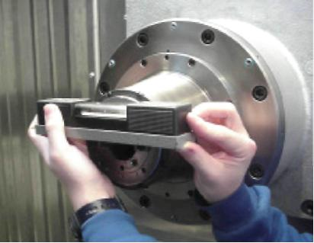
HOLLER HILLE

Шпиндель (шпиндель коробки передач)
Используемое приспособление:

Приспособление для крепления инструмента с измерительной плашкой
Уровень
Указания по выставлению в нулевое положение:
- С помощью режима MDA ”M41” поменять на первую передачу.
- Чтобы настроить шпиндель необходимо в режиме MDA задать “SPOS=0” и подтвердить клавишей NC-Start. В этом случае шпиндель необходимо настроить на 0 градусов
- В режиме JOG шпиндель перемещать инкрементно , при этом выбрать шпиндель и определить в физическом положении 0 градусов шпиндель с помощью клавиш der + oder ( HSK: измерить индикатором прижимную планку или проверить с помощью уровня; SK, BT или ANSI: проверить уровнем).
- Для выставления в 0 положение от стороны оператора указано отверстие или угол для стержня на переднем конце шпинделя
- Рассчитать в индикации координаты оси – CS 0 градусов установленное отклонение положения с содержанием параметра станка 34090 (0) (перемещение 0 точки оси – CS)
- Ввод осуществляется посредством нажатия клавиши RESET
- Чтобы полусить коррекцию, следует произвести переключение передачи, с помощью режима MDA ”M42” поменять на вторую передачу
- Проверить выставление в нулевое положение

